1. 将update.img放到U盘中
2. 将键盘或者遥控器接入盒子usb口（开机之前插入，否则开机后不能使用）
3. 将高清线接入盒子，按住盒子上开机键后插上电源，直到界面上显示如下界面

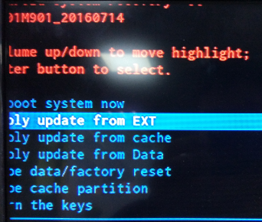

1. 点击apply update from ext 出现如下界面

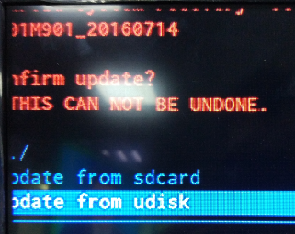

1. 点击update from udisk

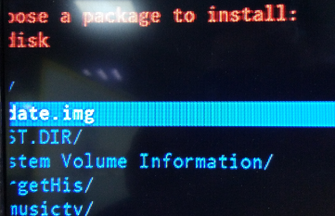

1. 点击udpate.img后盒子开机升级

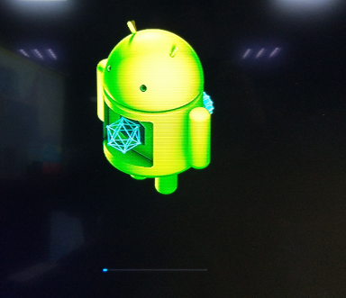

1. 升级完成后点击

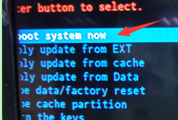

1. 盒子重启之后进入导航页面，除了选择语言界面需要根据需求选择之外，其他都一直点下一步。

进入系统之后点击setting 然后出现如下界面

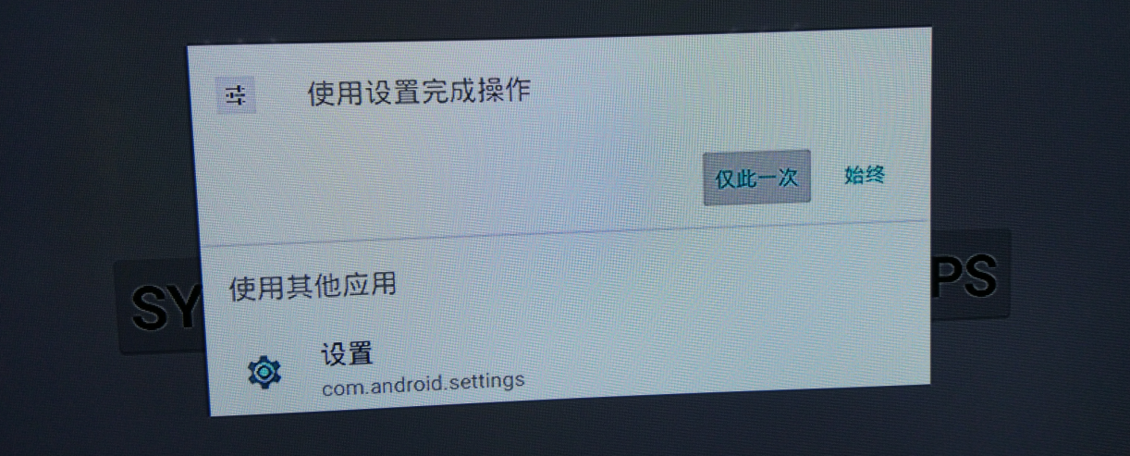

选择仅此一次后进入设置设置有线网络

Ethernet device 开启（需要设置开启才能使用有线网络）

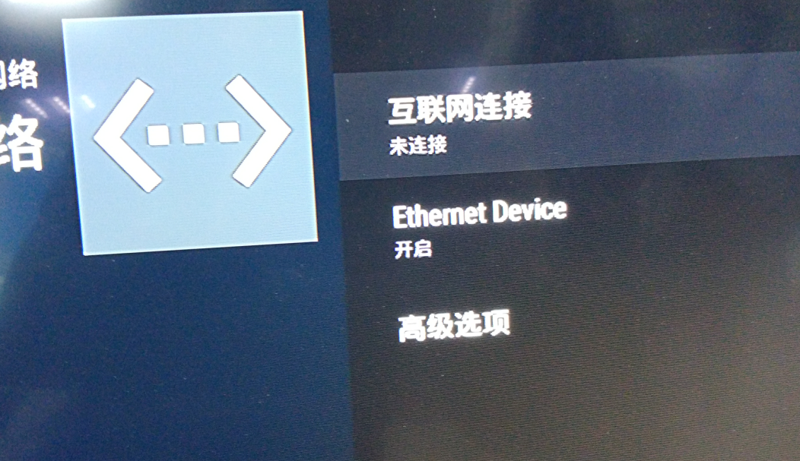

9、网络连接成功之后弹出二维码界面，根据界面操作激活盒子